Музыкальные игры на праздник «Сагаалган»

Игра - эстафета «Наездники».
Две команды соревнуются между собой. Дети строятся в две колонны. У первых игроков лошадки в руках (палка с лошадиной головой). На «лошадках» надо доскакать до стойки с бубном, стукнуть в бубен, вернуться и передать «лошадь» следующему. Побеждает та команда, которая первая прибежит к финишу.

Игра «Перетягивание соперника»
Мальчики в парах сидят на полу, держатся за палку руками, уперев ногами друг в друга. По команде «Старт» начинают перетягивать палку. Выигрывает тот, кто перетянет на себя соперника.
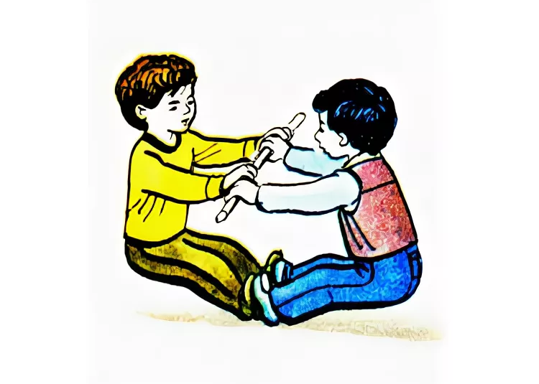

Игра «Бэлэ»
Дети садятся по кругу по-турецки. Водящий берет рукавичку и начинает подскоками бежать вокруг детей, выбирает соперника. Выбрав, кладет рукавичку за его спиной и убегает. Соперник подбирает рукавицу и пытается догнать водящего и задеть его рукавицей. Если заденет, то садится на свое место. Если нет, то становится на место водящего. Игра продолжается.

